**Пермский край**

**БЮЛЛЕТЕНЬ**

**Муниципального образования**

**«Усть-Качкинское сельское поселения»**

№ 13 (187) от 16 августа 2019

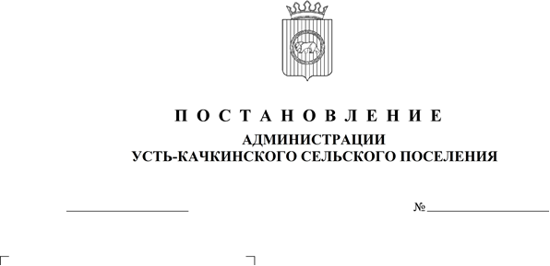

14.08.2019 г.

№ 180

156

**О внесении изменений в постановление**

**администрации Усть-Качкинского**

**сельского поселения от 10.02.2014 г.**

**№ 54 «Об утверждении административного**

**регламента по выдаче разрешения**

**на проведение земляных работ»**

В соответствии с Положением о бюджетном процессе в муниципальном образовании «Усть-Качкинское сельское поселение» утвержденного решением Совета депутатов муниципального образования «Усть-Качкинское сельское поселение» от 19.04.2018 № 309, решением Совета депутатов от 24.04.2014 № 70 «Об утверждении квартальных форм предоставления информации об исполнении бюджета муниципального образования «Усть-Качкинское сельское поселение»,

ПОСТАНОВЛЯЕТ:

1. Утвердить отчет «Об исполнении бюджета Усть-Качкинского сельского поселения» за 1 полугодие 2019 года по доходам в сумме 13 150,7 тыс.руб., по расходам в сумме 18 902,1 тыс.руб., с превышением расходов над доходами в сумме 5 751,4 тыс.руб. с показателями по доходам, расходам и источникам внутреннего финансирования дефицита бюджета согласно приложению 1 к настоящему постановлению.

2. Утвердить отчет «Об использовании средств резервного фонда администрации Усть-Качкинского сельского поселения за 1 полугодие 2019 года», согласно приложению 2 к настоящему постановлению.

3. Утвердить отчет «Об исполнении муниципальных программ Усть-Качкинского сельского поселения за 1 полугодие 2019 год», согласно приложению 3 к настоящему постановлению.

4. Утвердить отчет «О расходовании дорожного фонда администрации Усть-Качкинского сельского поселения за 1 полугодие 2019 года», согласно приложению 4 к настоящему постановлению.

5. Направить отчет «Об исполнении бюджета Усть-Качкинского сельского поселения за 1 полугодие 2019 года» в Совет депутатов Усть-Качкинского сельского поселения».

6. Настоящее постановление подлежит опубликованию в течение 10 дней после принятия в бюллетене муниципального образования «Усть-Качкинского сельского поселения».

7. Настоящее постановление вступает в силу с момента официального опубликования.

Глава сельского поселения-

глава администрации Усть-Качкинского

сельского поселения Д.А. Строганов

Распространяется бесплатно.

Ответственный за выпуск – Ширинкина Л.Ю.